

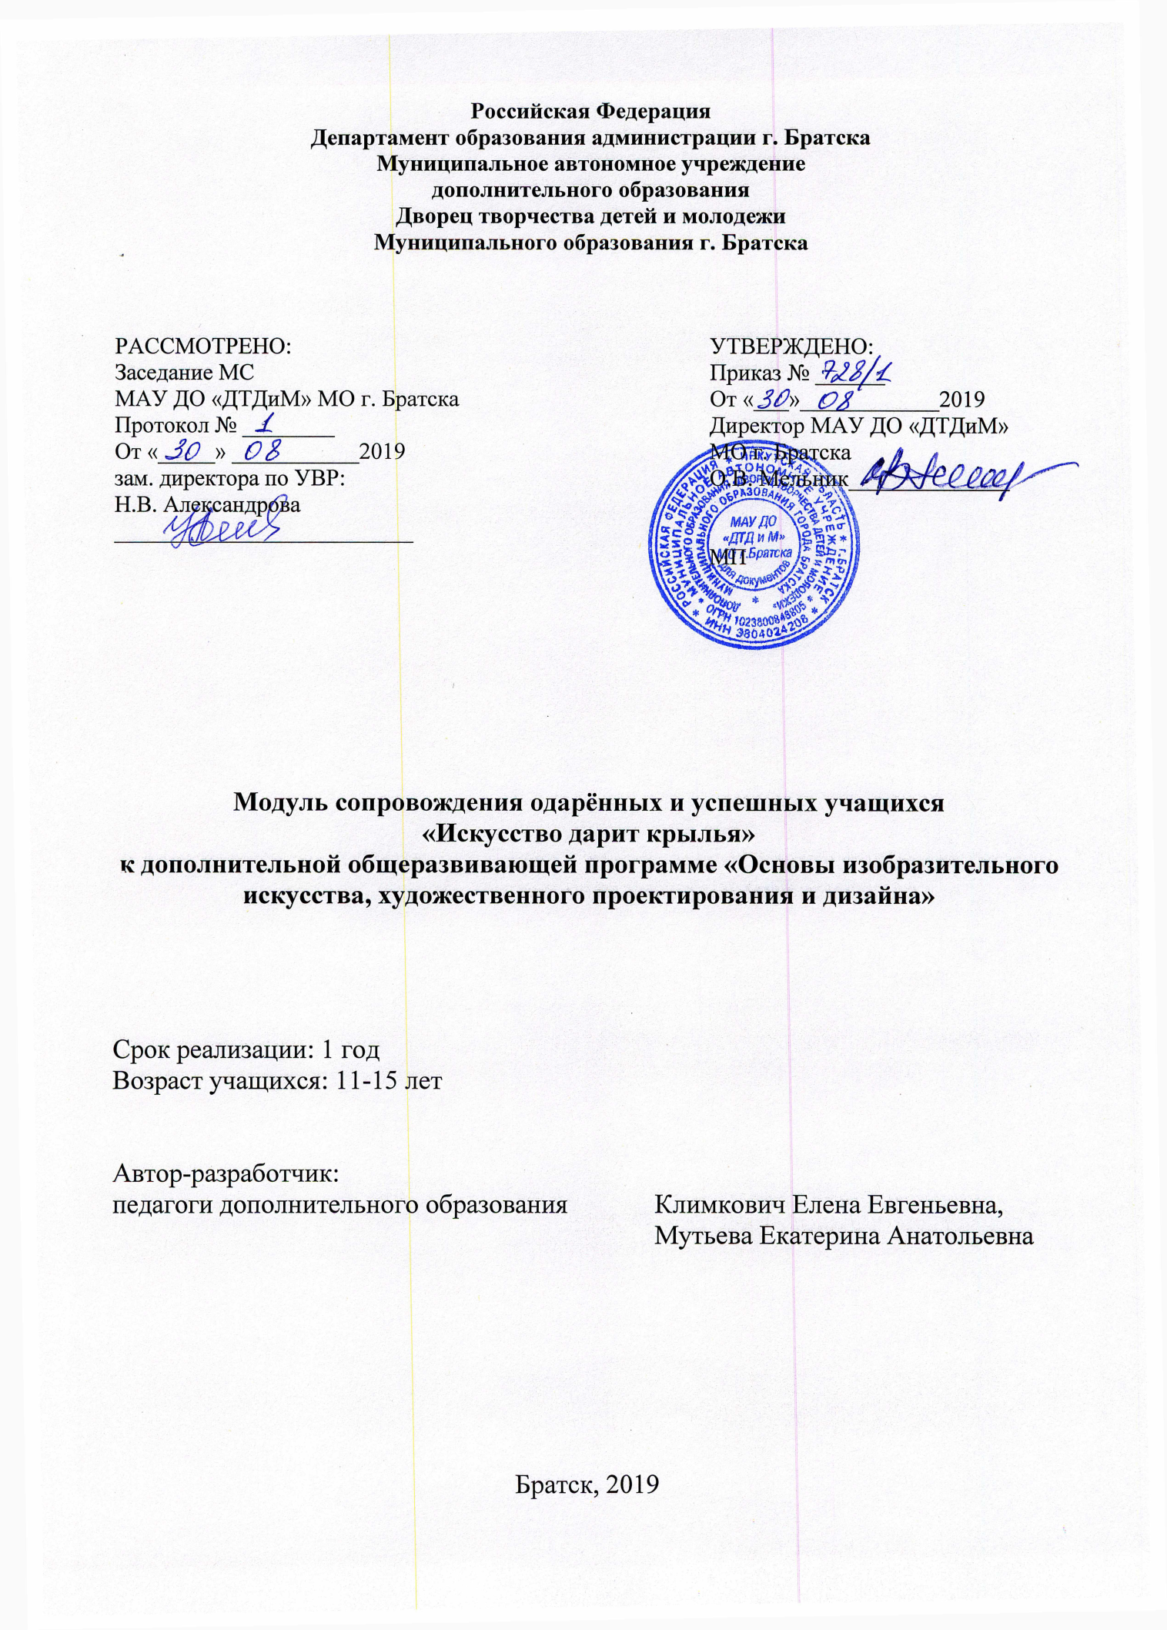

**Пояснительная записка**

**Направленность** программы «Искусство дарит крылья» – художественная.

**Актуальность** программы. Реализация программы «Искусство дарит крылья» обеспечивает подготовкуодарённых учащихся для участия вгородских и областных конкурсных мероприятиях по изобразительному искусству, декоративно-прикладному творчеству и дизайну к их дальнейшему успешному выступлению в конкурсных мероприятиях Всероссийского и международного уровней:

* Региональный
* Всероссийский
* Международный конкурс

**Новизна** программы заключается в том, что ее основные содержательные лини направлены на развитие нестандартного мышления учащихся в сочетании с современными тенденциями в дизайне и тренинговыми мероприятиями, направленными на индивидуальную психолого-педагогическую поддержку одарённых детей.

Реализация программы предусматривает организацию индивидуальных авторских выставок работ, защиту творческих проектов (исследовательских работ) и проведение учащимися мастер-классов по направлению их деятельности, что способствует повышению статуса одарённых обучающихся.

Для решения данных задач в качестве формы организации образовательного процесса выбрана «творческая мастерская», для которой приоритетом является ориентация на достижение высокого уровня мастерства в искусстве и прикладном творчестве.

**Педагогическая целесообразность** программы заключается в ее реализации в составе трех модулей.

*Первый модуль* – *это «Совершенствование предметной деятельности»*

Модуль включает в себя следующие разделы:

* ТРИЗ-технологии в обучении изобразительному искусству и дизайну. (теоретический и практический цикл)
* Нетрадиционные техники в искусстве (теоретический и практический цикл)
* «Ассоциативная композиция» (теоретический и практический цикл)

*Второй модуль – это «Психолого-педагогическая поддержка одаренного ребенка».*

Данный модуль предусматривает решение вопросов психологического настроя на участие в выставках, вопросов мотивации, публичного выступления на мастер-классах.

*Третий «Индивидуальный модуль»* включает индивидуальные консультации педагогов по совершенствованию предметной деятельности, организацию авторских персональных выставок работ и подготовку к участию в конкурсах.

**Цель**: создание ситуации успеха и формирование готовности одаренных учащихся к участию в выставочной и конкурсной деятельности в сочетании с реализацией креативного потенциала личности.

**Задачи:**

- выявление и максимальное развитие творческих способностей одаренных обучающихся средствами ТРИЗ-технологий;

- расширение кругозора через приобщение юных мастеров к современным тенденциям в искусстве.

- формирование информационно-образовательного поля, способствующего созданию максимально комфортных условий для творческого самовыражения обучающихся;

- предоставление возможности для продуктивной самореализации и повышения социального статуса одаренных детей через организацию интеллектуально-творческих мероприятий разного уровня;

- оказание психолого-педагогической поддержки одаренным детям в подготовке к конкурсным мероприятиям различного уровня.

**Отличительные особенности** программы. Важной составляющей программы является использование специальных тренингов, направленных на развитие креативных способностей учащихся. Современному обществу нужна личность с неординарным, творческим мышлением, широким кругозором, умеющая ставить и решать неординарные задачи. Следовательно, развитие креативности является насущной потребностью сегодняшнего дня, социальным заказом современности.

**Участниками** могут быть учащиеся 2-го и последующих годов обучения по программе «Основы изобразительного искусства, художественного проектирования и дизайна» ТО «Школа изобразительного творчества и дизайна» в возрасте 11-15 лет.

**Условия набора:** по результатам городских и областных конкурсных мероприятий и итогам диагностики специалиста-психолога.

**Сроки реализации.** Программа рассчитана на 1 год обучения.

**Формы и режим занятий**: теоретические занятия (лекции); практические занятия (мастер-класс, творческие мастерские, защита проектов, шоу-показ); экскурсии.

Занятия проводятся на базе Дворца творчества детей и молодёжи в форме образовательных сессий (сентябрь - май) и на выставочных площадках конкурсных мероприятий.

**Цикл освоения программы выстраивается на учебный год, изменения вносятся в зависимости от индивидуальных запросов и развития потребностей участников программы.**

**Ожидаемым результатом** реализации программы является развитие творческого воображения учащихся, и как следствие, успешное участие в выставочной деятельности, шоу-проектах и в конкурсных мероприятиях по изобразительному искусству, декоративно-прикладному творчеству и дизайну городского, областного, Всероссийского и международного уровней в сочетании с реализацией креативного потенциала личности.

**Формами подведения итогов** реализации программы являются конкурсы и фестивали Всероссийского и международного уровней.

**Учебный план**

|  |  |  |  |  |
| --- | --- | --- | --- | --- |
| № | Название раздела, темы | Количество часов | | |
| теория | практика | Всего |
| **I «Совершенствование предметной деятельности»** | | | | |
| 1. | **ТРИЗ-технологии в обучении изобразительному искусству и дизайну** |  |  |  |
| 2 | **«Ассоциативная композиция»** |  |  |  |
|  | * Эмоциональные ассоциации: позитивные и негативные |  |  |  |
| * Цветовые ассоциации |  |  |  |
| 3 | **«Практические мастерские и мастер-классы». Нетрадиционные техники в искусстве** |  |  |  |
| 1. **«Психолого-педагогическая поддержка одаренного ребенка»** | | | | |
| 1. | **Участие в конкурсных мероприятиях и публичное выступление: мотивация, психологический настрой.** | **1** | **3** | **4** |
| 1. **«Индивидуальный модуль»** | | | | |
| 1 | **Индивидуальные консультации по подготовке творческих работ к участию в конкурсных мероприятиях различного уровня;** |  | **4** | **4** |
| 2 | **Организация персональных авторских выставок работ одарённых обучающихся.** |  | **2** | **2** |
| **ИТОГО:** | |  |  | **72** |

**Содержание и методическое обеспечение**

|  |  |  |  |  |  |  |  |  |  |  |  |  |  |
| --- | --- | --- | --- | --- | --- | --- | --- | --- | --- | --- | --- | --- | --- |
| **№ п/п** | | **Разделы и темы** | | **Содержание** | | **Формы**  **занятий** | | **Методы** | | **Методическое и**  **техническое**  **оснащение** | | **Формы подведения**  **итогов** | |
| 1 | | 2 | | 3 | | 4 | | 5 | | 6 | | 7 | |
| **1** | | **Совершенствование предметной деятельности** | | **ТРИЗ-технологии в обучении** изобразительному искусству и дизайну | | Теоретические занятия, практические занятия (творческие мастерские) | | Мозговой штурм; проблемное изложение; поисковый,  исследовательский | | иллюст­ративный мате­риал;  методические материалы | | Практическая работа | |
| **«Ассоциативная композиция**   * Эмоциональные ассоциации: позитивные и негативные * Цветовые ассоциации | | Лекции,  Практические занятия | | словесно-нагляд­ные, проблемно-поисковые | | иллюст­ративный мате­риал;  таб­лицы по цветоведению, методические материалы | | Практическая работа | |
|  | |  | | **«Практические мастерские и мастер-классы»**  Нетрадиционные техники в искусстве | | Мастерские,  мастер-классы, | | Наглядно-иллюстративный; проблемное изложение; частично-поисковый | | иллюст­ративный мате­риал; методические материалы. | | Творческая работа,  дефиле | |
| **2** | | **Психолого-педагогическая поддержка одаренного ребенка** | | Участие в конкурсных мероприятиях и публичное выступление: мотивация, психологический настрой. | | Консультации,  тренинги | | информационно-рецептивный; проблемное изложение; частично-поисковый | | иллюст­ративные мате­риалы;  методические материалы | | Собеседование | |
| **3** | | **Индивидуальный модуль** | | Индивидуальные консультации по подготовке творческих работ к участию в конкурсных мероприятиях различного уровня.  Организация персональных авторских выставок работ одарённых обучающихся. | | Консультации | | информационно-рецептивный; проблемное изложение; частично-поисковый | |  | | Персональные выставки | |

|  |
| --- |
| **Оценочные материалы**  В программе модуля предусмотрен педагогический контроль 2 раза в год (в начале и в конце обучения по программе). Форма контроля тестирование по **Методике диагностики творческого воображения**  https://studwood.ru/imag_/20/203665/image002.jpgТест креативности Торренса **«Завершение фигуры»**  Дорисуйте десять незаконченных стимульных фигур и придумайте название к каждому рисунку.  Обработка результатов теста предполагает оценку пяти показателей: «беглость», «оригинальность», «разработанность», «сопротивление замыканию» и «абстрактность названий».  Ключ к тесту Торренса.  «Беглость» - характеризует творческую продуктивность человека. Оценивается по следующими правилами:  1. Для оценки необходимо подсчитать общее количество ответов (рисунков), данных тестируемым;  2. При подсчете показателя учитываются только адекватные ответы.  3. Если рисунок из-за своей неадекватности не получает балл по «беглости», то он исключается из всех дальнейших подсчетов.  4. Неадекватными признаются следующие рисунки:  Рисунки, при создании которых предложенный стимул (незаконченный рисунок или пара линий) не был использован как составная часть изображения.  Рисунки, представляющие собой бессмысленные абстракции, имеющие бессмысленное название.  Осмысленные, но повторяющиеся несколько раз рисунки считаются за один ответ.  Если две (или более) незаконченных фигур использованы при создании одной картинки, то начисляется количество баллов соответствующее числу используемых фигур, так как это необычный ответ.  «Оригинальность» - самый значимый показатель креативности. Степень оригинальности свидетельствует о самобытности, уникальности, специфичности творческого мышления тестируемого. Показатель «оригинальности» подсчитывается в соответствии с правилами:  Оценка за «оригинальность» основывается на статистической редкости ответа. Обычные, часто встречающиеся ответы оцениваются в 0 баллов, все остальные в 1 балл.  Оценивается рисунок, а не название!  Общая оценка за оригинальность получается в результате сложения оценок по всем рисункам.  Список ответов на 0 баллов за «оригинальность»:  Примечание: Если в списке неоригинальных ответов приводится ответ «лицо человека» и соответствующая фигура превращена в лицо, то данный рисунок получает 0 баллов, но если эта же незаконченная фигура превращена в усы или губы, которые затем становятся частью лица, то ответ оценивается в 1 балл.  Субтест 2 - обратите внимание, все незаконченные фигуры имеют свою нумерацию, слева-направо и сверху-вниз: 1, 2, 3, ..10.  1 - цифра (цифры), буква (буквы), очки, лицо человека, птица (любая), яблоко.  2 -буква (буквы), дерево или его детали, лицо или фигура человека, метелка, рогатка, цветок, цифра (цифры).  3 - цифра (цифры), буква (буквы), звуковые волны (радиоволны), колесо (колеса), месяц (луна), лицо человека, парусный корабль, лодка, фрукт, ягоды.  4 - буква (буквы), волны, змея, знак вопроса, лицо или фигура человека, птица, улитка (червяк, гусеница), хвост животного, хобот слона, цифра (цифры).  5 - цифра (цифры), буква (буквы), губы, зонт, корабль, лодка, лицо человека, мяч (шар), посуда.  6 - ваза, молния, гроза, ступень, лестница, буква (буквы), цифра (цифры).  7 - цифра (цифры), буква (буквы), машина, ключ, молот, очки, серп, совок (ковш).  8 - цифра (цифры), буква (буквы), девочка, женщина, лицо или фигура человека, платье, ракета, цветок.  9 - цифра (цифры), буква (буквы), волны, горы, холмы, губы, уши животных.  10 - цифра (цифры), буква (буквы), елка, дерево, сучья, клюв птицы, лиса, лицо человека, мордочка животного.  «Абстрактность названия» - выражает способность выделять главное, способность понимать суть проблемы, что связано с мыслительными процессами синтеза и обобщения. Оценка происходит по шкале от 0 до 3.  0 баллов: Очевидные названия, простые заголовки (наименования), констатирующие класс, к которому принадлежит нарисованный объект. Эти названия состоят из одного слова, например: «Сад», «Горы», «Булочка» и т.п.  1 балл: Простые описательные названия, описывающие конкретные свойства нарисованных объектов, которые выражают лишь то, что мы видим на рисунке, либо описывают то, что человек, животное или предмет делают на рисунке, или из которых легко выводятся наименования класса, к которому относится объект -- «Мурка» (кошка), «Летящая чайка», «Новогодняя елка», «Саяны» (горы), «Мальчик болеет» и т.п.  2 балла: Образные описательные названия «Загадочная русалка», «SOS», названия описывающие чувства, мысли «Давай поиграем»…  3 балла: абстрактные, философские названия. Эти названия выражают суть рисунка, его глубинный смысл «Мой отзвук», «Зачем выходить оттуда, куда ты вернешься вечером».  «Сопротивление замыканию» - отображает «способность длительное время оставаться открытым новизне и разнообразию идей, достаточно долго откладывать принятие окончательного решения для того, чтобы совершить мыслительный скачок и создать оригинальную идею». Подсчитывается только в субтесте 2. Оценка от 0 до 2 баллов.  0 баллов: фигура замыкается самым быстрым и простым способом: с помощью прямой или кривой линии, сплошной штриховки или закрашивания, буквы и цифры так же равно 0 баллов.  1 балл: Решение превосходит простое замыкание фигуры. Тестируемый быстро и просто замыкает фигуру, но после дополняет ее деталями снаружи. Если детали добавляются только внутри замкнутой фигуры, то ответ равен 0 баллов.  2 балла: стимульная фигура не замыкается вообще, оставаясь открытой частью рисунка или фигура замыкается с помощью сложной конфигурации. Два балла так же присваивается в случае, если стимульная фигура остается открытой частью закрытой фигуры. Буквы и цифры - соответственно 0 баллов.  «Разработанность» - отражает способность детально разрабатывать придуманные идеи. Принципы оценки:  Один балл начисляется за каждую существенную деталь рисунка дополняющую исходную стимульную фигуру, при этом детали, относящиеся к одному и тому же классу, оцениваются только один раз, например, у цветка много лепестков -- все лепестки считаем как одну деталь. Например: цветок имеет сердцевину (1 балл), 5 лепестков (+1 балл), стебель (+1), два листочка (+1), лепестки, сердцевина и листья заштрихованы (+1 балл) итого: 5 баллов за рисунок.  Если рисунок содержит несколько одинаковых предметов, то оценивается разработанность одного из них + еще один балл за идею нарисовать другие такие же предметы. Например: в саду может быть несколько одинаковых деревьев, в небе - одинаковые облака и т.п. По одному дополнительному баллу дается за каждую существенную деталь из цветков, деревьев, птиц и один балл за идею нарисовать таких же птиц, облака и т.п.  Если предметы повторяются, но каждый из них имеет отличительную деталь, то необходимо дать по одному баллу за каждую отличительную деталь. Например: цветов много, но у каждого свой цвет -- по одному новому баллу за каждый цвет.  Очень примитивные изображения с минимальной «разработанностью» оцениваются в 0 баллов.  Интерпретация результатов теста Торренса.  Просуммируйте баллы, полученные при оценке всех пяти факторов («беглость», «оригинальность», «абстрактность названия», «сопротивление замыканию» и «разработанность») и поделите эту сумму на пять.  Полученный результат означает следующий уровень креативности по Торренсу:   * + - 30 - плохо     - 30-34 - ниже нормы     - 35-39 - несколько ниже нормы     - 40-60 - норма     - 61-65 - несколько выше нормы     - 66-70 - выше нормы       * 70 - отлично   Тест «Нарисуй что-нибудь»  Предложен Немовым Р.С. Ребёнку даётся лист бумаги, набор фломастеров или цветных карандашей и предлагается нарисовать всё, что захочется.  На выполнение задания отводится 4-5 минут.  Качество рисунка оценивается по следующим критериям:   * + - 10 баллов - ребёнок за отведённое время придумал и нарисовал нечто необычное, свидетельствующее о незаурядной фантазии, богатом воображении. Детали и образы рисунка тщательно проработаны.     - 8-9 баллов - ребёнок придумал и нарисовал что-то достаточно оригинальное, красочное, эмоциональное. Детали рисунка проработаны неплохо.     - 5-7 баллов - ребёнок придумал и нарисовал то, что не является новым, но несёт в себе элемент творческой фантазии. Рисунок оказывает на зрителей определённое эмоциональное впечатление.     - 3-4 балла - ребёнок нарисовал что-то простое, неоригинальное, фантазия просматривается слабо. Детали не очень хорошо проработаны.     - 0-2 балла - за отведённое время ребёнок так и не сумел ничего придумать и нарисовал лишь отдельные штрихи и линии.   Выводы об уровне развития воображения:  10 баллов - очень высокий;  8-9 баллов - высокий;  5-7 баллов - средний;  3-4 балла - низкий;  0-2 балла - очень низкий. |

**Список литературы**

1. Беда Г.В.. Композиция» – М., Просвещение – 1981.
2. Дмитриева Н.А. «Краткая история искусств» - М., «Искусство» – 2009.
3. Журкин А.А. «Художественно-оформительская деятельность» – С-Пб., «Любавич» - 1996.
4. Коджаспирова Г.М. Педагогика в схемах, таблицах и опорных конспектах. М. 2007
5. Кульневич С.В., Лакоценина Т.П. Анализ современного урока. Практическое пособие для учителей, студентов педагогических учебных заведений. Ростов, Изд. «Учитель», 2006
6. Мир профессий. Человек – художественный образ. – М., Молодая Гвардия – 1987.
7. Сокольникова Н.М. Современные подходы к композиции - Обнинск, «Титул» – 2000.

**Использованные материалы INTERNET**

Поисковые системы:

* http://www.altavista.com
* http://www.yahoo.com
* http://www.rambler.ru
* http://www.usa.com
* http://www.aol.com
* http://zdnet.com